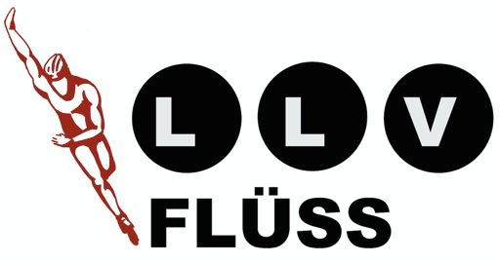

Inline-Team LLV Flüss Sempachersee

19. April 2021

Liebe Inline-Roller und Speed-Skaters und Inline-Freunde
Speed-Skaters Zug bzw. liebe Inline-Group Reusstal

Letztes Jahr hat es nicht sollen sein und wegen Corona nicht geklappt. Aber lasst uns nochmals Anlauf holen!
Gerne möchten wir euch zu einer gemeinsamen „kleinen und feinen“ Inline-Ausfahrt einladen und durch „unsere“ Gegend rollen.
Schön, wenn wir Sports- und Rollenfreunde uns treffen...!
Am Sonntag, 13. Juni /Ersatzdatum: 20. Juni 2021, treffen wir euch um 8.00 Uhr auf dem Parkplatz Oberkirch (bei der Kirche). Wir werden dann eine „Überraschungstour“ fahren. Vielleicht wird auch ein Stück am Sempachersee entlang bei der Fahrt dabei sein. Lasst uns im Anschluss daran noch etwas gesellig beisammen sein. Gerne seid ihr bei schönem Wetter dazu eingeladen.
(Auskunft über die Strecke und ob der Anlass wettermässig bereits am ersten Datum stattfinden kann, gibt unsere Homepage inline-fluess.ch unter: „Event“)

Route: Wir fahren in zwei Stärke-Gruppen.
Strecke: ca. 20 bzw. 40km
Start- und Endpunkt: Parkplatz der Kirche Oberkirch
Treffpunkt: um 8.00 Uhr
Ausrüstung und Versicherung ist Sache jedes einzelnen.
Als Gruppen fahren wir auf Neben- und Hauptstrassen (wo immer möglich auch auf gut befahrbaren Radwegen); die Strecke für unsere Ausfahrt ist nicht abgesperrt. Zu dieser Tageszeit am Wochenende ist der Verkehr gewöhnlich noch spärlich und unsere Strecken nicht stark befahren.

Ich bin froh, wenn die Präsidenten der Vereine bis Ende Mai bei Pascal.boesch@inline-fluess.ch per Mail anmelden, wie viele Leute eures Vereins dabei sein werden mit dem Vermerk, welche Strecke ihr zu rollen bevorzugt (Halb- oder Marathon-Distanz).

Schön, wenn ihr zum Skaten und zum Ausfahren zu uns kommt.
Wir freuen uns auf gemeinsames Rollen und ein Treffen mit euch.

Pascal Bösch und Yvonne Hodel, Inline-Team LLV Flüss Sempachersee

